PROTEGEZ VOTRE VELO CONTRE LE VOL

Venez graver GRATUITEMENT votre vélo lors de la journée organisée à SPA le dimanche 25 juin 2023 entre 10h et 16h sur la Place Royale
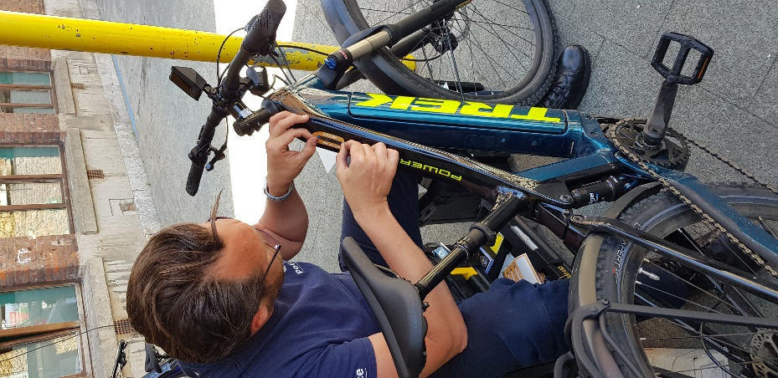
Se munir obligatoirement de sa carte d’identité

La zone de Police Fagnes, en collaboration avec la zone de Police Basse-Meuse, lance une nouvelle opération de prévention pour lutter contre les vols de vélos.

Cette action consiste à graver le numéro de registre national du propriétaire sur le cadre du vélo (pas d’intervention sur les cadres en carbone). Cela permet de pouvoir le rendre clairement identifiable.

En cas de vol, les services de police pourront directement signaler le vélo dans les banques de données en tant qu’objet volé.

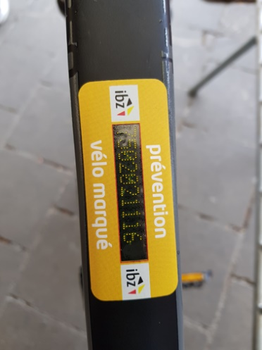
En cas de découverte, le vélo pourra être facilement restitué à son propriétaire.

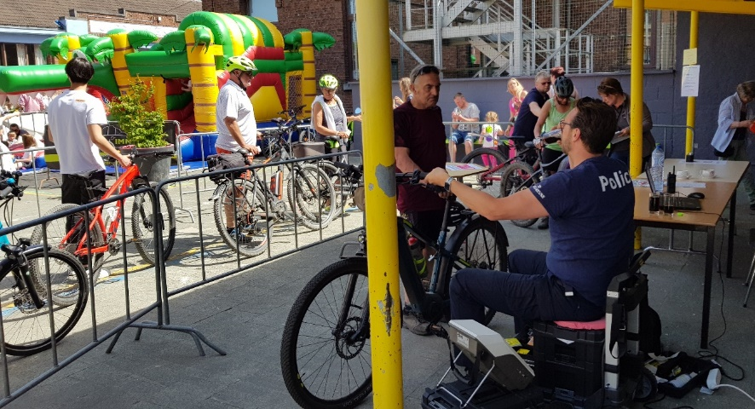

Vous souhaitez des infos supplémentaires ?

Service Prévention Zone Police Fagnes Avenue Reine Astrid 234 4900 SPA
087 / 79 33 62 ou 65 ZP.Fagnes.SAV@police.belgium.eu

